临沂艺术学校

2021年教育质量年度报告

2021年11月

临沂艺术学校2021年教育质量年度报告

一、学校情况

（一）学校概况

临沂艺术学校创建于1976年，是从最早的文艺班发展成现在的国家级重点中等艺术学校、省级规范化学校。现有校本部、西校区、东校区三个校区。校本部位于兰山区银雀山路125号，占地20.6亩，建筑面积1.4万多平方米。西校区是租用银雀山路原市商务局办公场所组建成立，临沂饭店东校区是由市政府批准无偿划拨给学校使用。

在张玉兰副市长和市教育局等上级领导协调下，2020年下半年市政府已同意在河东区相公镇大范庄为我校建设一所新校。新校按照省示范性优质特色中职学校要求设计，总建筑面积规划8万平方米。分两期建设，一期建设52000多平方，二期建设28000平米，一期建设可容纳3000人在校生规模。目前，新校建设正在积极推进中。

学校主要开办五年制、三年制中专班，设有舞蹈、音乐、美术、学前教育、戏曲表演、旅游服务与管理等六个专业，50个教学班。现有3+4、3+2、升学班、职业班四个办学层次。与临沂大学联合办学招生培养3+4舞蹈专业本科学生，与临沂职业学院、临沂大学沂水校区等院校联合办学开办3+2大专班。全日制在校生规模2853人，是目前全省艺术类中职学校在校生规模最大的学校，也是鲁南地区唯一的一所艺术类中职学校。

学校属正县级全额拨款事业单位，人员编制96人，共有教职工170人（含退休），其中在职教职工88人。学校另有外聘教师80余人。现有专任教师165人，其中高级讲师18人，讲师46人，省级教学能手1人，市级教学能手6人，市级教学新秀5人，研究生以上学历46人。

**（二）学生情况**

学校在校领导正确部署和教学质量连年提高的前提下，招生规模也连年扩大。2020年在校生人数上升到2702人，2021年校生人数达到2853人。2020年各专业招生人数分别为舞蹈表演199人，学前教育144人，音乐175 人，播音与节目主持83人，美术绘画144人,旅游专业109人；2021年各专业招生人数分别为舞蹈表演220人，学前教育187人，音乐184人，播音与节目主持79人，美术绘画214人，旅游专业76人，戏曲专业5人。

在校生规模2020年各专业在校生人数为舞蹈表演786人，戏曲表演46人，学前教育436人，音乐604人，播音与节目主持160人，美术绘画437人，旅游专业231人；2021年在校生人数舞蹈表演专业793人，学前教育专业479人，音乐专业559人，播音与主持专业190人，美术绘画专业504人，旅游专业302人，戏曲专业28人。招生规模连续扩大的前提下，学生入学前通过基础文化测试并择优录取，学校生源质量得到有效改善。

毕业生规模2021年毕业生数742人，升学就业学生数742人，就业率100%；直接就业人数189人，直接就业率25.5％。在就业学生中，升入高一级学校人数为553人，占毕业学生比例为74.5%。

**表1-1：学生情况**

|  |  |  |  |  |
| --- | --- | --- | --- | --- |
| **项目** | **单位** | **2020年** | **2021年** | **增长率（%）** |
| 招生人数 | 人 | 856 | 965 | 12.7 |
| 在校生数 | 人 | 2702 | 2853 | 5.7 |
| 毕业生数 | 人 | 565 | 742 | 31.3 |
| 学生巩固率 | % | 98 | 98.2 | 0.2 |
| 培训规模 | 人 | 654 | 722 | 10.4 |

**表1-2：2020年、2021年各专业人数对比表**

|  |  |  |  |  |
| --- | --- | --- | --- | --- |
| **专业** | **单位** | **2020年** | **2021年** | **增长率（%）** |
| 舞蹈表演 | 人 | 786 | 793 | 0.9 |
| 戏曲表演 | 人 | 46 | 28 | -64.3 |
| 学前教育 | 人 | 436 | 479 | 9.9 |
| 音乐 | 人 | 604 | 559 | -7.5 |
| 播音与节目主持 | 人 | 160 | 190 | 18.8 |
| 美术绘画 | 人 | 437 | 504 | 15.3 |
| 旅游 | 人 | 231 | 302 | 30.7 |

**（三）教师队伍**

学校目前专任教师165人，其中专业教师116人，专业教师占专任教师的比例70.3% ，专任教师师生比1：17。

专任教师中双师型教师95人，占专业专任教师的比例57.6% ，其中具有与专业相关的技师以上等级职业资格证书（或中级以上非教师系列专业技术职务、执业资格）教师38人。

兼职教师30 人，兼职教师与专任老师的比例1：5.5。

专任教师本科以上学历比例为97%

专任教师硕士以上学历比例27.9%

专任教师高级职称教师比例为10.9%。如下图所示：

**表1-3：2021年教师队伍情况表**

|  |  |  |
| --- | --- | --- |
| **项目** | **数量（人）** | **比例（%）** |
| 专业教师 | 116 | 70.3 |
| 双师型教师 | 95 | 57.6 |
| 兼职教师 | 30 | 18.2 |
| 专任教师本科以上学历 | 160 | 97 |
| 专任教师硕士以上学历 | 46 | 27.9 |
| 专任教师高级职称教师 | 18 | 10.9 |

**（四）设施设备**

学校实训设备总值1269.0319万元，其中舞蹈表演专业132.9319万元，戏曲表演专业50.8万元，美术绘画502万元，音乐132.5万元，学前教育110.8万元，播音与节目主持40万元。生均实训设备值为0.78万元。舞蹈练功房20间，音乐琴房80间。美术画室26间，图书数量5.5万册，生均纸质图书34本。如下图所示：

**表1-4：2021年设施设备情况表**

|  |  |  |
| --- | --- | --- |
| **项目** | **单位** | **数量** |
| 实训设备总值 | 万元 | 1269 |
| 生均教学仪器设备值 | 元 | 7800 |
| 图书数 | 万册 | 5.5 |
| 生均纸质图书 | 册 | 34 |

**表1-5：实训设备具体情况**

|  |  |  |  |  |
| --- | --- | --- | --- | --- |
| **实训设备总值： 1269.0319万元 生均实训设备值：0.78万元** | | | | |
| **序号** | **名称** | **服务专业** | **设备总值**  **（万元）** | **建筑面积**  **（平方米）** |
| 1 | 练功厅 | 舞蹈表演 | 101.36 | 2188 |
| 2 | 服装室 | 舞蹈表演 | 31.5719 | 25 |
| 3 | 实训室（4间） | 戏曲表演 | 50.8 | 1094 |
| 4 | 画室 | 美术绘画 | 17 | 2068 |
| 5 | 美术设计室 | 美术绘画 | 75 | 120 |
| 6 | 大洼实习基地 | 美术绘画 | 410 | 1400 |
| 7 | 琴房 | 音乐 | 132.5 | 1938 |
| 8 | 排练厅 | 播音与节目主持 | 40 | 250 |
| 9 | 练功厅 | 学前教育 | 60 | 934 |
| 10 | 电钢琴房 | 学前教育 | 40.8 | 160 |
| 11 | 多媒体课件室 | 学前教育 | 10 | 80 |
| 12 | 多功能厅 | 各专业 | 300 | 1120 |

**表1-6：各专业实训设备具体情况**

|  |  |  |  |  |
| --- | --- | --- | --- | --- |
| **序号** | **专业名称** | **学生数（人）** | **实训设备总值（万元）** | **生均实训**  **设备值（元）** |
| 1 | 舞蹈表演 | 717 | 132.9319 | 1854 |
| 2 | 戏曲表演 | 75 | 50.8 | 6773 |
| 3 | 美术绘画 | 402 | 502 | 12487 |
| 4 | 音乐 | 577 | 132.5 | 2296 |
| 5 | 学前教育 | 480 | 110.8 | 2308 |
| 6 | 播音与节目主持 | 120 | 40 | 3333 |

**表1-7：其他设施设备具体情况**

|  |  |  |  |
| --- | --- | --- | --- |
| **项目** | **内容** | **数量** | **备注** |
| 信息化建设 | 计算机总数 | 363 |  |
| 学生用计算机 | 251 |  |
| 教师用计算机 | 112 |  |
| 校园网出口总带宽（Mbps） | 100Mbps |  |
| 多媒体教室 | 35 |  |
| 多媒体教室座位数 | 1700 |  |
| 图书 | 图书总量（万册） | 5 |  |
| 印刷图书总量（万册） | 5 |  |
| 电子图书总量（GB） | 3000GB |  |
| 教师阅览室座位数 | 30 |  |
| 学生阅览室座位数 | 200 |  |
| 体育设施 | 400米环形跑道田径场 | 是 | （是\否）塑胶 |
| 篮球场 | 是 | （是\否）塑胶 |
| 排球场 | 是 | （是\否）塑胶 |

二、学生发展

（一）学生素质

1.思想政治状况。思政教育是学生教育管理的重点。学校坚持以正确的价值导向引导学生，坚持把开展思想政治工作与改进德育课教学工作、校园文化建设、德育管理队伍建设、学生教育管理、开展网络思想工作结合起来，培养学生具有坚定的理想信念、高尚的道德追求、高度的文化自信。认真组织学生学习习近平新时代中国特色社会主义思想，积极践行社会主义核心价值观，积极开展党史教学学习活动。多数学生学习目的明确，学习态度端正，具有良好的学风和正确的人生追求。

2.文化课合格率。依据国家、省颁布的各专业教学计划，结合实际，学校修定了各专业实施性教学计划，在探索“课程思政”建设的基础上，开足开齐德育课程，注重教学过程中的德育渗透，使德育、智育有机结合。同时，努力探索课程改革放学，优化课程设置，针对学生特点，设立具有针对性的科目。各专业学生公共文化基础课(语文、数学、英语、历史、德育、传统文化等)平均合格率为96.5%。

3.专业技能合格率。秉承着“以赛促教、以赛促学、以赛促改、以赛促建”的原则，学校组织各专业开展了年度职业技能大赛，活动的开展进一步展示了我校学子的专业技能水平。在此基础上，2021年学校专业技能合格率95.6%。

4.体质测评合格率。本学年对2853名在校生进行了体质测评，达标率为98.6%。这说明学生的体质总体情况良好，但此次检查也反映出一些问题:目前相当一部分学生业余时间不愿意参加体育锻炼,没有养成良好的锻炼身体习惯;个别学生体育锻炼时间少，肺活量、视力指标偏低；学生视力水平较往年指标有所下降。应进一步加强体育工作，大力开展课间体育活动，开足开齐课间操和眼保健操，保证学生的体育活动时间，培养学生自觉进行体育锻炼的优良品质。

（二）在校体验

学校以优化课程改革为抓手，不断探索人才培养质量提升的新路径。由此，打破传统的学科本位课程体系，改变传统的课堂教学模式，形成以艺术高考与职业培养双模式的办学培养模式，构建以学生为中心，能力为本位、实践为主线、项目为主体的新型课程体系，学生的理论学习满意度、专业学习满意度、实习实训满意度均超过96%。

学校注重校园文化建设，根据中职教育方针政策，结合专业和学生特点，经常开展各类主题活动。积极开展校园文化建设，每月进行一次教室、宿舍文化评比活动,力争做到让每一面墙壁会说话，每一处场所都育人。与此同时，课余时间有计划的开展各种社团活动，丰富了学生业余文化生活，提升学生综合素质。首先是纪念日活动，每个学期，围绕不同的纪念日开展各类主题活动，进行价值观教育的同时，锻炼和展现学生的综合素养，如:开展清明节扫墓暨爱国主义教育活动、国旗下成长、法制进校园、学雷锋主题纪念日、国家公祭日爱国主义教育活动、珍惜粮食、文明创建志愿服务活动等。其次是主题教育活动，如党史学习知识竞赛、“青春之声”配音大赛、“百年青春颂”合唱比赛、“青春心向党 奋斗新征程”主题演讲比赛、社会主义核心价值观教育主题班会、防欺凌主题班会、防溺水主题班会、国旗下的讲话、法制进校园活动、世界精神卫生日、趣味运动会等。再次是学生社团活动，在学生处、团委主导下，各学生社团自发组织的各类艺术活动，并积极参加各类社团大赛，在省市社团大赛中屡获殊荣。同时，学校强化服务理念，做好后勤、安保等服务工作，积极解决师生在学习、生活中遇到的困难和问题。加大安全监管力度，建设平安校园，未发生重大安全责任事故。通过发放调查问卷统计，学生对校园文化与社团活动的满意度97%，生活满意度95%，校园安全满意度99%，毕业生对学校的满意度98%。

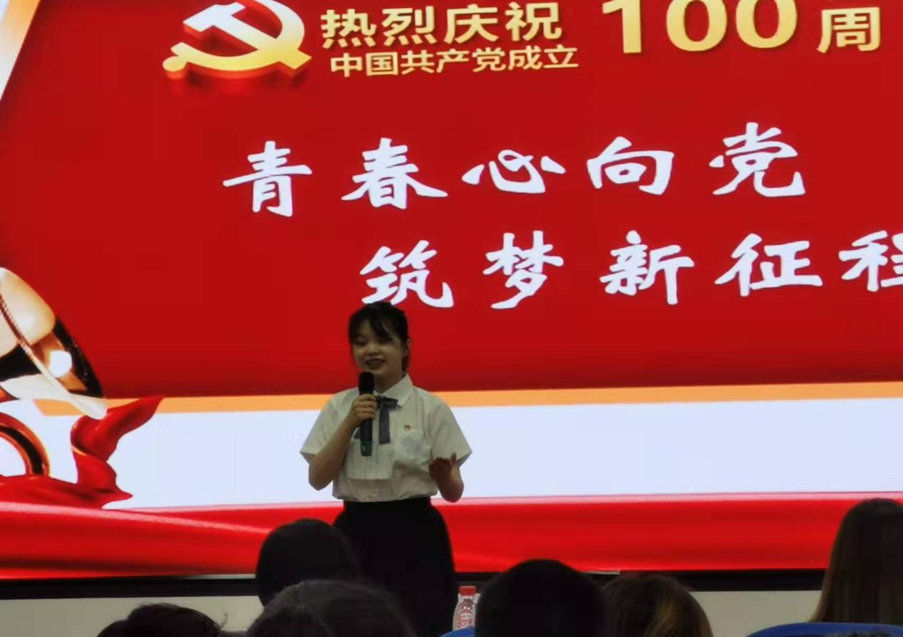

**图2-1：“青春心向党 筑梦新征程”演讲比赛**

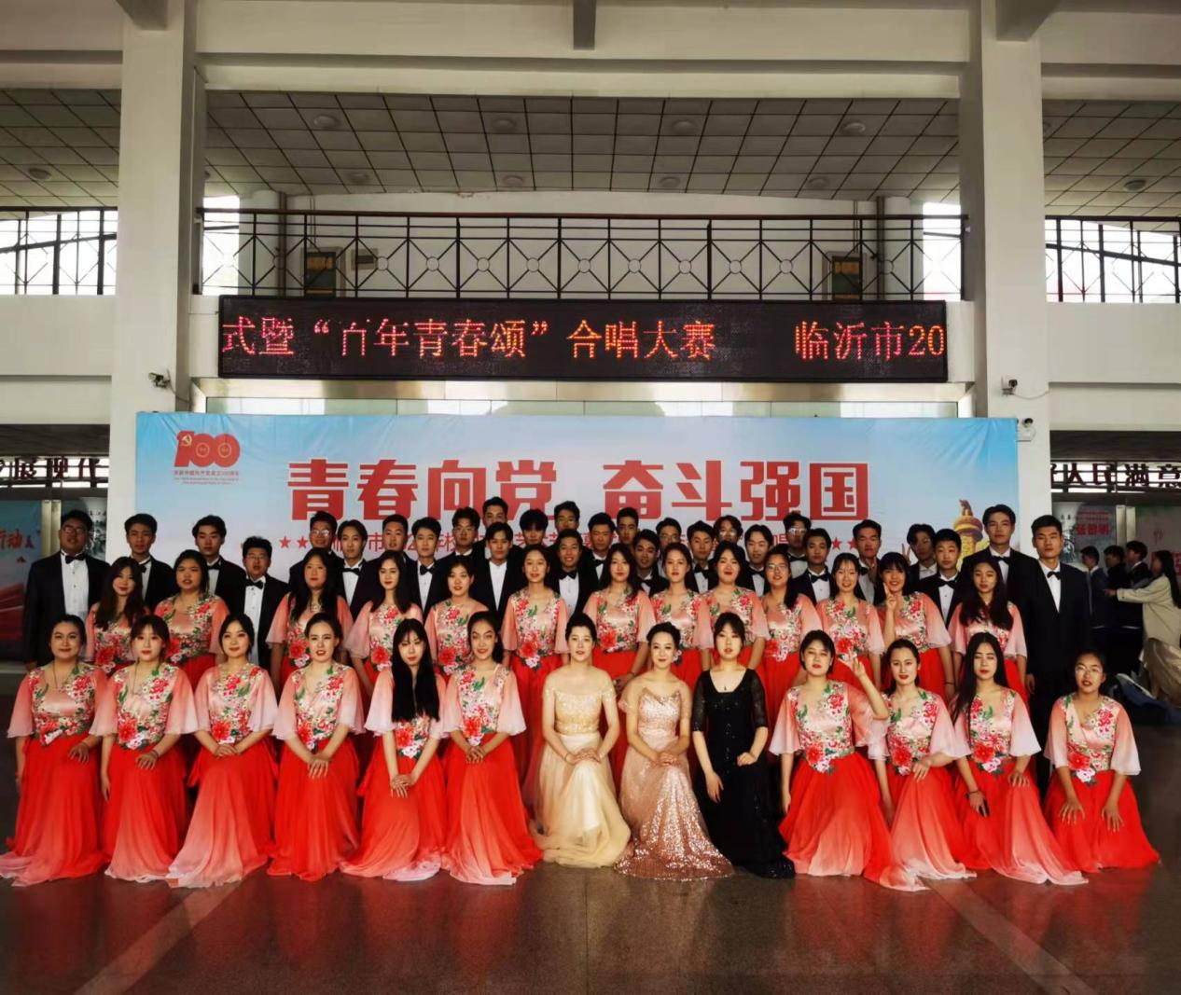

**图2-2：“百年青春颂”合唱比赛**

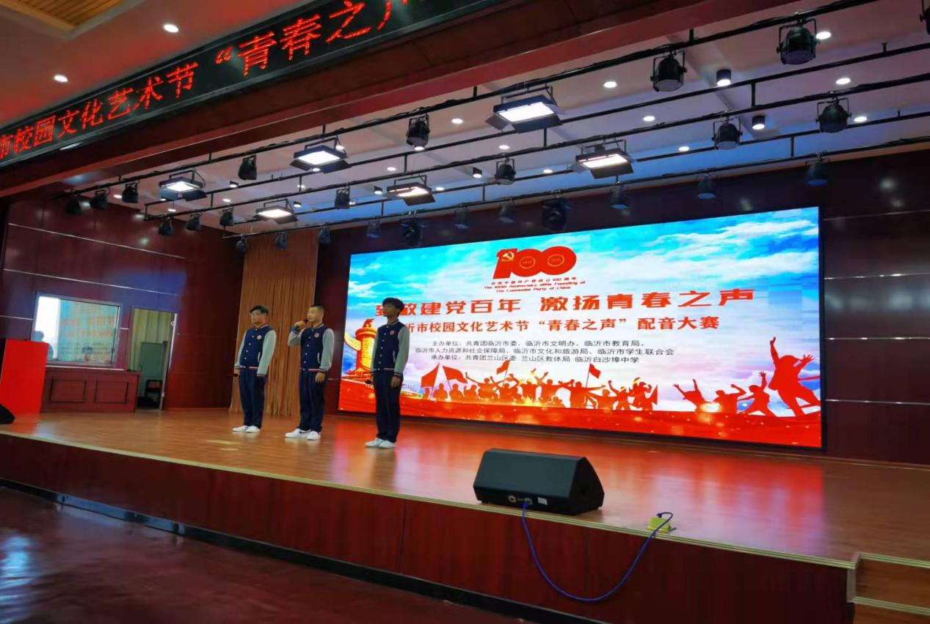

**图2-3：“青春之声”配音大赛**

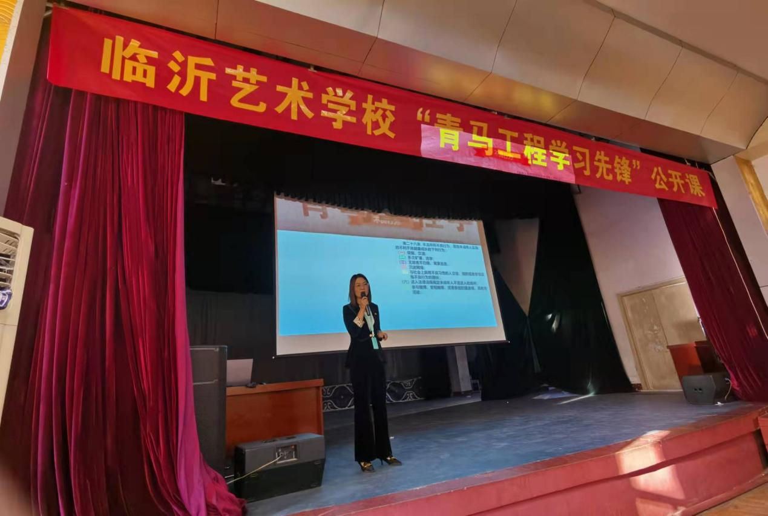

**图2-4：法制进校园活动**

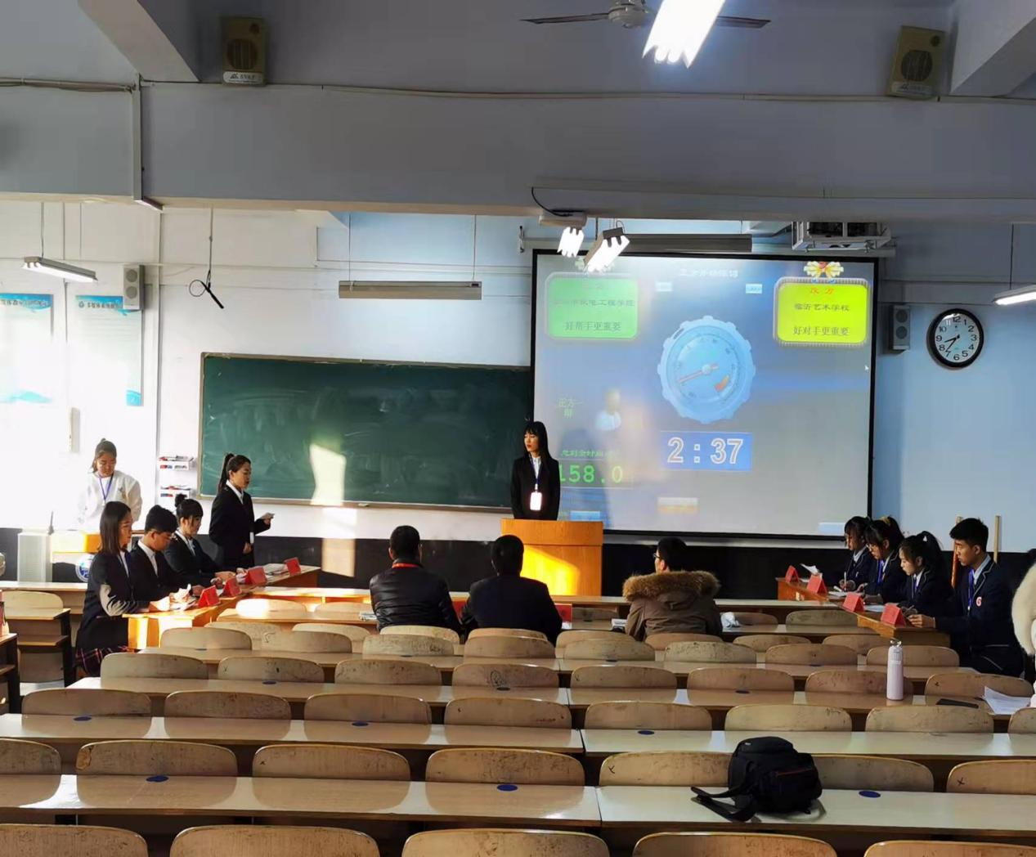

**图2-5：“沂蒙青年说”辩论赛**

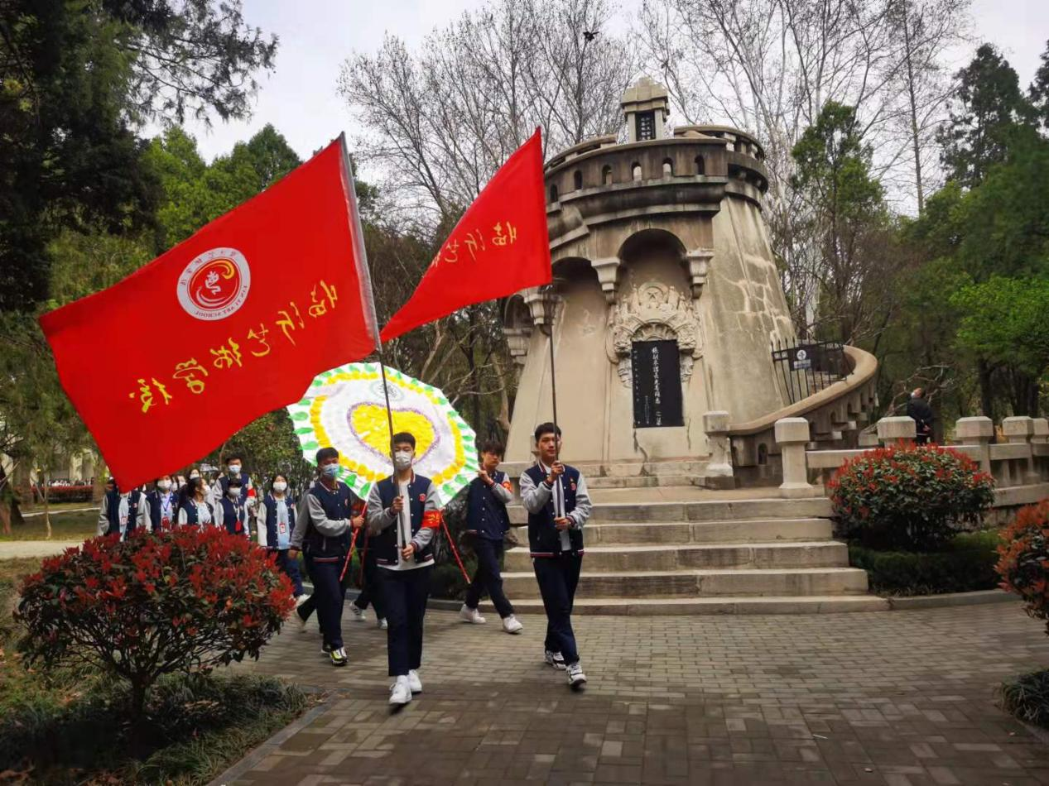

**图2-6：清明节扫墓暨爱国主义教育活动**

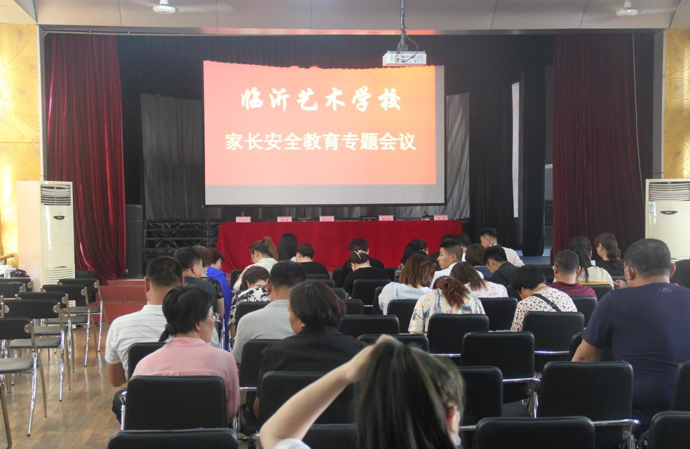

**图2-7：防溺水安全教育家长会**

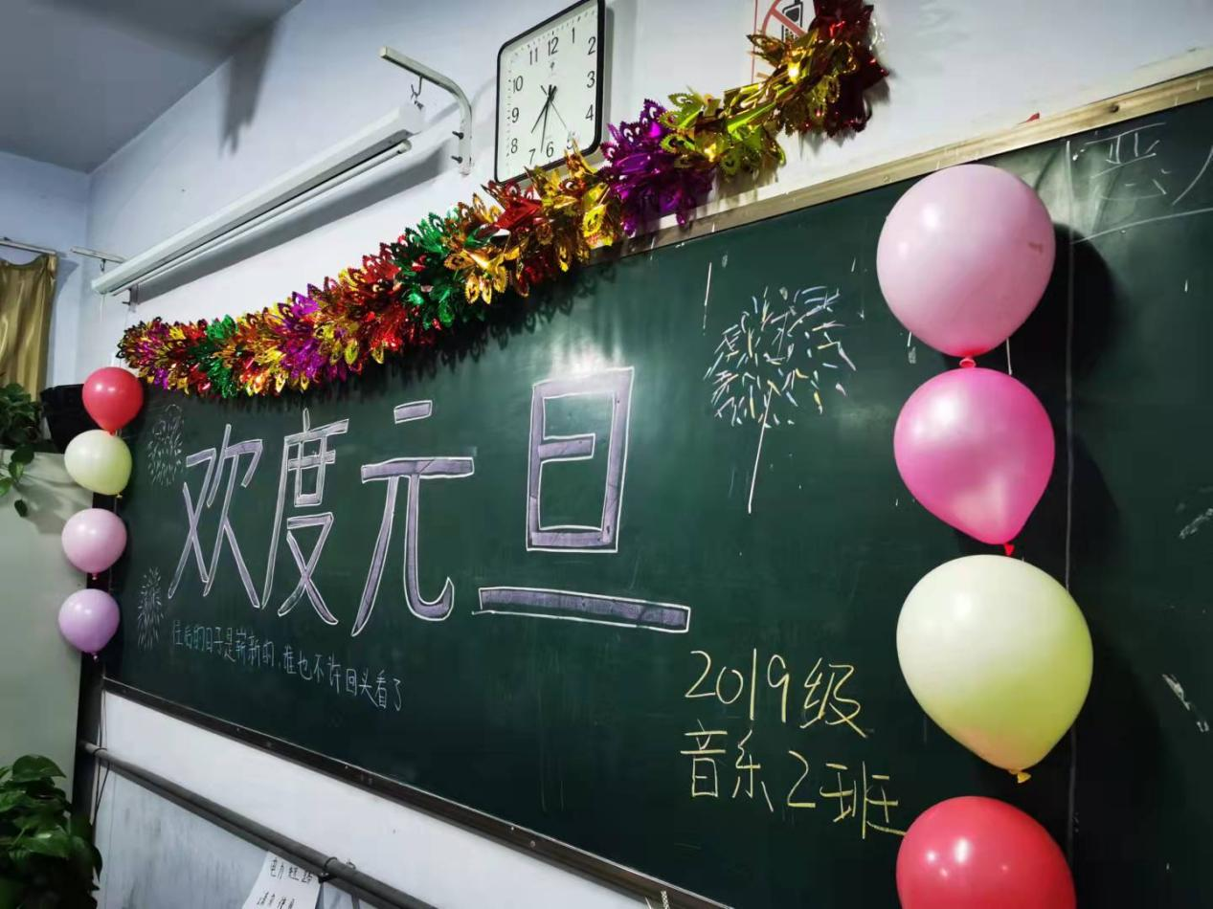

**图2-8：庆元旦班级主题庆祝活动**

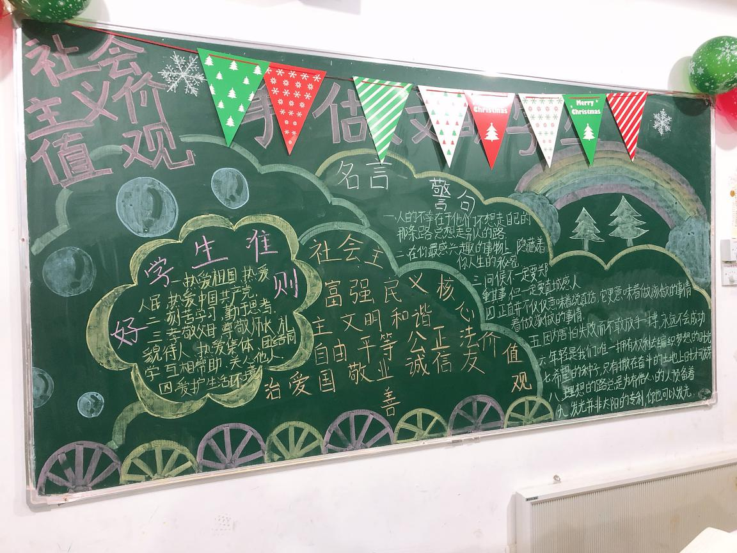

**图2-9：社会主义核心价值观主题教育活动**

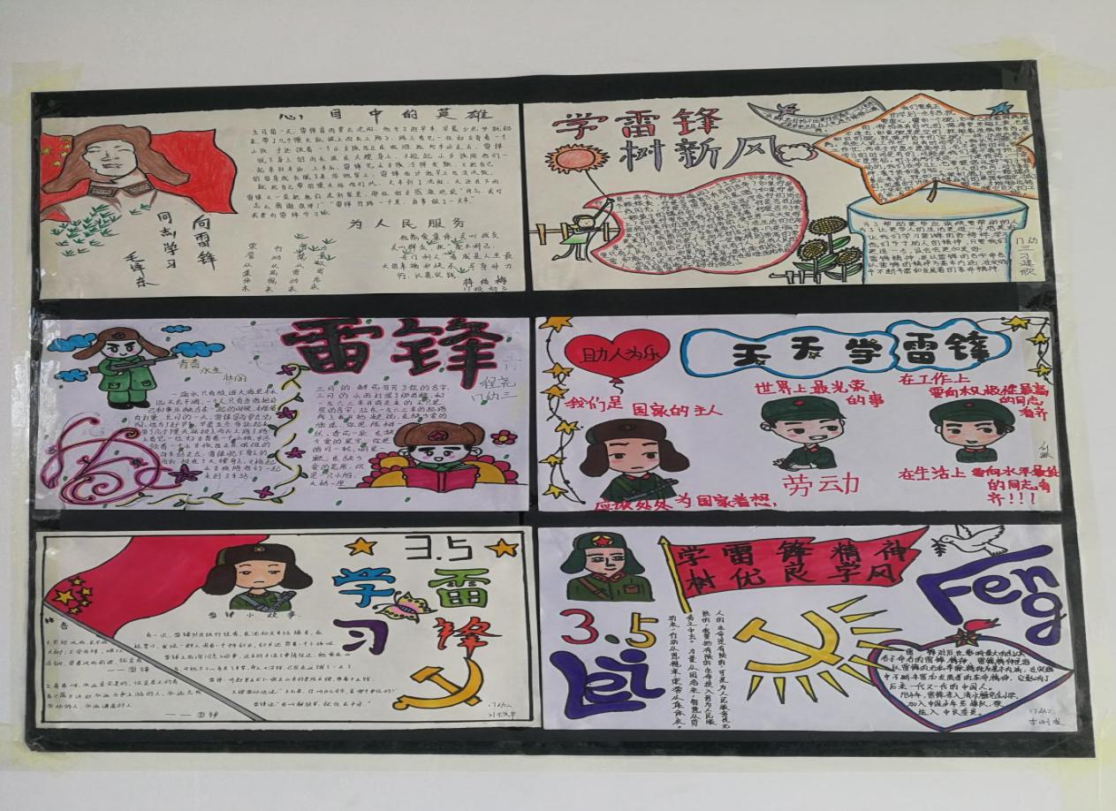

**图2-10：学雷锋主题活动**

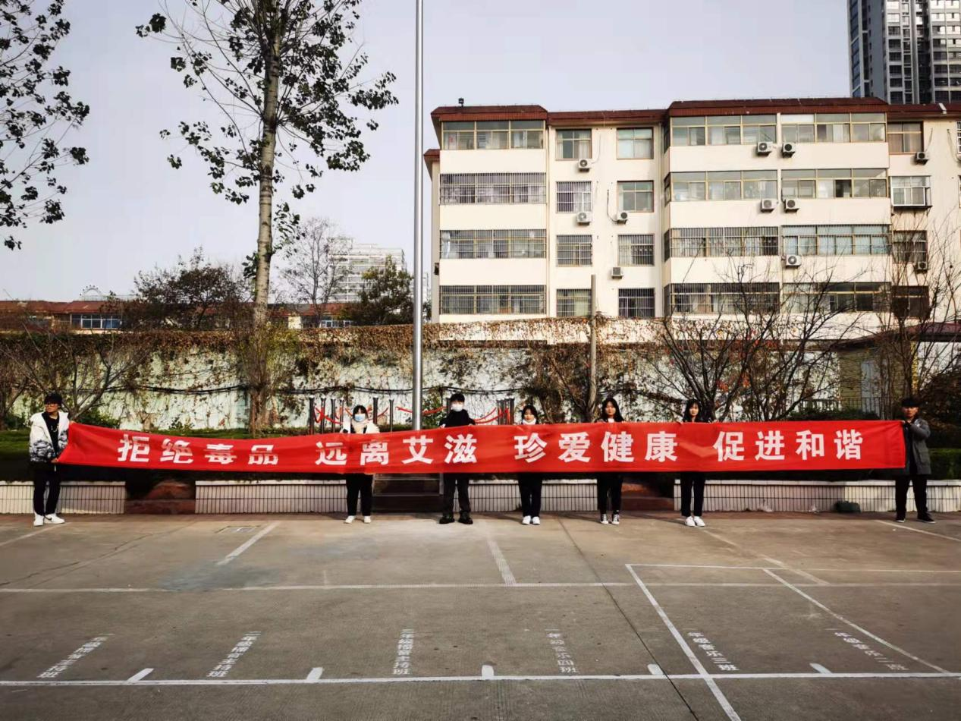

**图2-11：艾滋病防止与宣传活动**

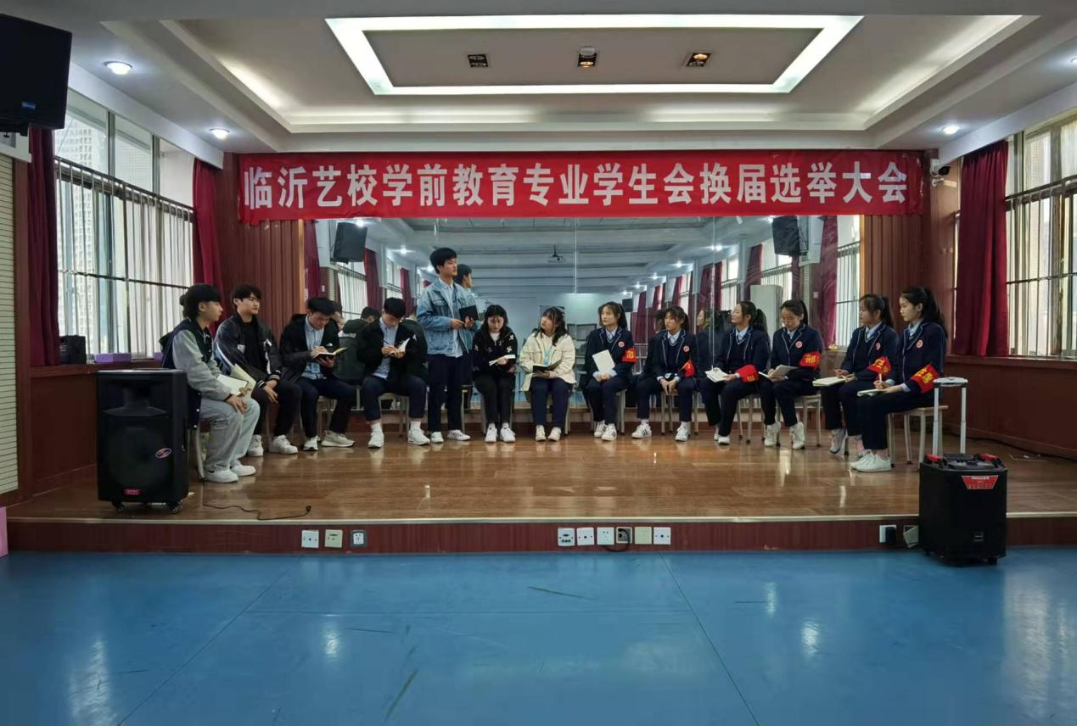

**图2-12：学生干部管理工作**

（三）资助情况

1.免学费落实情况

我校的免学费政策根据国家资助要求，实行全日制在校生全覆盖，现有在籍在校学生2853人，已全部享受免学费政策。

2.助学金落实情况

根据山东省管理办法以及各项细则要求，我校认真审核了助学金申请学生的家庭情况并对审核通过的学生进行了助学金发放。2020年秋季学期，我校享受助学金政策学生共有114人；2021年春季学期，我校享受助学金政策学生共有144人，相关助学金已全额发放到学生资助卡中。

3.建档立卡贫困学生受助情况

我校现共有建档立卡在校学生19人，已全部享受免学费政策。

（四）就业质量

学校非常重视毕业生就业工作,建立全程化就业指导工作体系，帮助毕业生树立正确的就业观念,提高求职择业的技巧。在签订就业合同方面，2021年中等职业学校毕业生直接就业学生中，有135人签订1—2年期限就业合同，占直接就业学生71.4%；有26人签订2-3年期限就业合同，占直接就业学生14%；有28人签订3年以上期限就业合同，占直接就业学生15%。签订1-2年期限就业合同的占直接就业学生的比重最大；毕业生就业起薪方面，2021年就业学生中有121人介于2001元和3000元（含）之间，占直接就业学生64%；3000元以上21人，占直接就业学生11%。数据表明，薪介于2001元和3000元（含）之间所占比重最大；再次，在毕业生享有劳动保险方面，2021年，直接就业学生中享有三险的人数为47人，占直接就业学生比例为25%。；享有五险的人数为142人，占直接就业学生比例为75%；2021年，共有毕业生数742人，其中直接就业人数189人，占毕业学生比例为25.5%；升入高一级学校人数为553人，占毕业学生比例为74.5%。

（五）职业发展

学校积极走访用人单位，了解毕业生职业发展情况。调查发现，用人单位普遍认为我校毕业生踏实肯干，吃苦耐劳精神强，具有较强的团结合作精神和岗位适应能力，实际操作能力较强。同时，我校毕业生在工作中也表现出一定的不足，主要是部分毕业生知识结构比较简单,继续学习能力和创新精神不强，有待进一步提高。为此，学校积极将创新创业精神融入课程建设体系，让学生掌握开展创业活动所需要的基本知识。积极开展创新创业培训，帮助学生获得专业知识，扩展自身知识结构，增强沟通组织能力，培养创新意识和创业精神。

三、教学改革

（一）完善专业动态调整机制

学校根据社会发展需求，及时进行社会调研，总结各专业教学现状，及时修订了舞蹈、音乐、美术、学前教育、旅游管理与服务、戏曲表演等专业人才培养方案，在做强做大舞蹈表演、音乐、美术绘画品牌特色专业基础上，夯实戏曲表演专业、学前教育专业、旅游管理与服务专业的优势，进一步优化专业结构，由此形成了独具特色的艺术专业群。

（二）积极探索知识转型与课程优化

为进一步促进学校职业教育持续健康优质发展，更好地满足经济转型升级对高素质技术技能人才的迫切需求，深入推进我校职业教育创新发展，依据教育部《国家职业教育改革实施方案》等文件要求，按照《临沂市人民政府提质培优建设职业教育创新发展高地实施方案》通知精神，学校积极探索知识转型与课程优化。在改革任务与目标方面，建立以就业为导向的课程体系，优化课程结构和内容。依据职业岗位分析，进行充分的行业企业调研，根据岗位任职要求确定专业能力体系。在专业人才能力分析的基础上，确定课程在专业人才培养目标中的地位与作用、承担的能力培养任务。在此基础上，优化课程结构，完善课程体系；改变课程过于注重知识传授的倾向，强调形成积极主动的学习态度，使获得基础知识与基本技能的过程同时成为学会学习和形成正确价值观的过程；改变课程结构过于强调学科本位、科目过多和缺乏整合的现状，整体设置课程门类和课时比例，设置综合课程，以适应不同专业学生发展的需求，体现课程结构的均衡性、综合性和选择性；改变课程内容“繁、难、偏、旧”和过于注重书本知识的现状，加强课程内容与学生生活以及现代社会科技发展的联系，关注学生的学习兴趣和经验，精选终身学习必备的基础知识和技能；改变课程实施过于强调接受学习、死记硬背、机械训练的现状，倡导学生主动参与、乐于探究、勤于动手，培养学生搜集和处理信息的能力、获取新知识的能力、分析和解决问题的能力，以及交流与合作的能力；改变课程评价过分强调甄别与选拔的功能，发挥评价促进学生发展，教师提高和改进教学实践的功能。

改革思路上，根据学校人才培养方案，结合人才培养特色，一方面，各专业教学科在充分讨论、广泛征求意见建议的基础上，明确课程设置与优化的方向，制定各专业课程优化实施方案，明确各学期课程开设情况，同时，以公共基础课程优化为主线，促进公共基础课程与专业课程的融合发展，提高公共基础课程的实用性与应用型；另一方面，课程优化对授课教师提出了更高要求。在优化课程教学内容的基础上，鼓励全体教师开发综合性校本课程，提升课程的应用型。同时，全体教师在教学实践中要进一步改善教育教学方法，提升课堂教学的吸引力，保障教学质量的稳步提升。

根据活动实施方案，结合专业人才培养方案及学科教学特点，自主探索课程优化的路径与方案，以科室为单位，积极探索谋划。各教学科组织教师申报课程优化方案，经组织课程审核、听评课等，考察课程建设思路是否可行，建设条件是否具备。实行边申报边审核，边讲课边完善的办法，加快形成一批有特色的校本课程。

四、政策保障

（一）政策措施

我校积极探索自主办学新思路，在了解用人需求的基础上，形成了鲜明的办学特色。在内涵发展上，突出学校文化建设，提出了职业教育、升学教育并举的办学方向。在学科建设上，学校以专业发展为生命力，在“重质量、塑品牌、强特色”的发展理念指导下，确立了舞蹈、音乐表演、美术绘画、戏曲表演、学期教育、旅游服务等优势专业，其中舞蹈表演、音乐、美术绘画为市级品牌特色专业。与此同时，学校积极探索，不断扩大校企合作的自主权、扩大专业设置的自主权、扩大用人自主权、扩大多元办学模式自主权，为学校发展带来了前所未有的机遇；在教师编制方面，我校合理配置教育资源，优化教职工队伍，努力提高教育质量，促进我校教育事业的发展。为此，按照职位分类、专兼结合、一人多岗的原则，合理配备教职工，严格按照教师资格确定专任教师。及时清理各种形式占用的人员编制，动态教师编制，不断调整教师布局结构，精简压缩教师队伍，辞退不合格教师，压缩非教学人员，严格落实教师编制制度；在办学水平提升方面，学校顺利通过省规范校的认定，成为了省规范化中等职业学校。同时，按照《山东省示范性及优质特色学校建设工程实施意见》，逐步启动省示范校建设工程的申报工作，计划将学校建设成为省示范性中等职业学校，为学校发展搭建更高更好平台。

（二）经费

本年度财政拨款收入2417.83万元。学校严格按照公用经费的管理办法，科学使用公用经费，建立财务公开制度，定期公布公用经费支出情况，接受社会监督。在生均拨款方面，高度重视生均拨款责任落实制度，制定了切实可行的实施方案，并积极稳妥地推进实施。根据国家规定，学前教育专业生均拨款2800元，舞蹈表演、音乐、美术绘画、戏曲表演专业、旅游服务与管理专业生均拨款4500元。为此，我校制定了经费管理办法，科学使用公用经费，落实好校外实习实训支出和教师培训支出，建立了财务公开制度，定期公布经费支出情况，接受社会监督；在项目投入方面，为提高教学质量，突出教学工作的中心地位，实现学校整体发展规划和人才培养目标，我校不断加大经费投入，保证经费及时、足额地投入到教学中。学校加大经费投入的项目主要有：第一，课程资源开发。学校对凡是确定了的国家课程、地方课程校本课程开发给予大力支持和经费保障。大力加大课程资源开发力度，为提升教学质量打好坚实基础；第二，教师培训。根据工作需要，学校认真安排好校本培训工作，按时参加上级教育主管部门安排的培训。鼓励教师进行教学研究，每年优先安排一定数量的骨干教师、学科带头人、班主任、管理人员外出学习。设立教学研究专项使用经费，专款专用，不得挪用或挤占，按照学校制度办理相关报销手续；第三，购置教学设施与设备。学校不断改善教学设施、更新多媒体教室和微机室等教学设备，努力提高学校的教学条件、实训条件、演出实践条件、住宿条件、生活条件等，为推进学校发展打好物质方面的基础；第四，改善教学环境。对学校的全部教室和办公室进行全面改造，为教师办公室和学生教室装配空调、电暖气等设备，对墙壁进行重新粉刷，更新照明和供电设施，更换宣传栏，美化绿植，进行操场和下水道的改造等；第五，重视学生身体健康。受疫情影响，学校大批量采购口罩、84消毒液、酒精等防疫物资，搭建热成像检测室和隔离站，建起校内卫生室并配备专职医生，配齐了常用药品和医疗设备，师生的普通病伤可以得到及时诊治，减轻了学校安全管理的压力。我校严格按照上级部门的防疫要求，每日定点消毒、检测体温，学生定期进行身体常规检查，达到了“预防为主”。我校属事业单位，教育经费的管理和使用严格执行国家有关法律、法规和财务规章制度，坚持勤俭办教育的方针，如实反映财务状况，依法组织收入，努力节约支出。

（三）质量保障与落实

1.强化教师培养培训。教育大计，教师为本。教师素质的提升是教育质量提升的前提和基础，培养一支师德高尚、数量充足、本领过硬、结构合理的高素质教师队伍一直是学校发展的优先方向。由此，学校重视师资队伍的建设，加强对师资队伍的培训和提高素质，逐步建成了一支素质优良、结构合理、专业配套的具有鲜明专业特点的教师队伍。一方面，学校坚持从师德、师能两个维度，围绕新教师、青年教师、骨干教师、名师，系统加强教师队伍培养；与此同时，搭建平台让每位老师都有人生出彩的机会。 学校坚持让想干事的人有机会、让能干事的人有舞台、让干成 事的人有实惠的用人理念，鼓励老师学历进修、业务提升。

2.规范各项管理，建立完整的教育教学质量保证体系。教学管理方面，一是修订了《临沂艺术学校教学管理规范》，严格执行国家专业教学标准和省专业教学指导方案,同时结合行业实际和岗位要求制定学校的专业人才培养方案和实施性教学计划，形成了一套有效的常规管理体系；二是按照“集体备课、资源共享、个人加减、 课后反思”的教研策略，实施分层次目标教学法，打造高效 人本课堂。三是发挥教学管理领导小组作用，坚持教学秩序日常巡查制度,对任课教师的授课计划、教案、课件、作业批改、听评课记录等开展督查。四是召开年度教学工作会，及时总结、反馈教学情况，发现问题及 时整改，不断提升教学质量，提高育人水平。五是推行学生评教制度，对任课老师授课情况开展问卷调查，统计、分析后将结果及时向教研室和任课教师进行反馈；学生管理方面，学校坚持教育为本、德育为先的教育理念，始终以立德树人为根本，坚持“全员参与、全程育人、全方位渗透”的“三全”德育工作模式，以培育和践行社会主义核心价值观为重点，强化学生教育管理,构建以“教育引导、文化引领、管理矫正”为核心的三大德育工作序列，形成了教书育人、管理育人、服务育人、自我教育相结合的育人体系。采取校级领导、中层干部、班主任、学生会干部班干部，宿管五级管理制度，实行定岗到人、目标到人，区域到人，时间到人的“全天候、立体化、无缝隙”的管理模式，建有完善的评先树优、奖学金、特困生救助等制度。开展形式多样的校园文体活动和社团活动，鼓励学生个性发展、全面发展，学生综合素养得到很大的提升。以心理健康教育为切入点，提升 学生管理工作针对性和实效性，建构学校教育、家庭教育和社 会教育三结合的教育网络，形成家校共育共同体；在财务和后勤管理方面，实行岗位责任制、责任追究制、限时服务制，切实保证后勤工作为教学第一线服务。合理使用、配置资产，严格依法收费，严格按物价局、财政局收费文件收费，对经费来源、经费使用严格按单位预算执行。对资产配置严格按学校的发展目标分解落实，保障资产的使用效率。合理使用财政经费，严格按相关文件执行，减少“三 公”经费，合理、有效使用经费、增收节支；在安全管理方面，坚持“安全第一、预防为主”方针，强化安全管理要求，严格执行统一安全管理标准和岗位职责。落实《中小学岗位安全工作指南》，建立并修订了学校安全管理制度。加强安全管理队伍建设，建立了风险评估机制。树立隐患就是事故的理念，建立隐患排查整改工作台账，对隐患即查即改。拓宽安全教育方式，落实安全教育措施，夯实安全教育效果。通过应急演练提高师生安全意识和安全防范技能，学校实现了安全管理规范化、安全教育系列化、应急演练常态化；管理队伍建设方面，学校实行党总支领导下的校长负责制，领导班子分工负责，坚持团结协作、务实高效、科学决策、民主决策。重视管理队伍建设，加大管理干部培养力度，不断提高管理能力、决策能力、执行能力；完善教职工代表大会制度，保证教职工对学校重大事项决策的知情权和参与权，切实保障教职工参与学校民主管理、民主决策、民主监督的权利；管理信息化水平。本年度学校进一步完善智慧校园建设，建立健全信息化管理机制，进一步优化了校园基础平台（微信、钉钉两大系统）建设，进一步推进数字校园建设进程；其次，加强信息化基础设施建设,升级改造信息化技术硬件设施，开发使用数字化校园平台,促进信息技术与教育教学的深度融合；与此同时，加强教师信息技术应用能力培训，组织教师参加各级各类信息化教学大赛,提高教师运用信息技术的能力和水平。

3.德育工作。围绕学生思想品德与身心健康实际，学校以心理健康教育为切入点，打造“德艺双馨”德育品牌，全面落实全国教育大会精神，提升德育工作的针对性和实效性。

德育课实施情况。依据部颁教学标准，充分发挥德育课程在德育工作中的主渠道作用，开齐开足《职业生涯规划》《职业道德与法律》、《经济政治与社会》《哲学与人生》四门德育必修课，把马克思主义中国化的最新成果、中国梦的基本内容、社会主义核心价值观的基本要求融入教育教学全过程,以价值观教育引领知识教育。增设《心理健康教育》德育选修课，其他公共基础课和专业课等课程教学结合课程特点、专业特色和岗位需求，提高学生职业道德素养，促进学生综合职业能力的形成。

德育融入校园文化方面，加强校园文化设施建设，创建良好的育人环境，发挥校园文化的熏陶导向作用。学校每月以板报的形式开展主题教育活动，每周周一升国旗，组织开展日常行为规范教育和法制教育活动等。发挥学生会的引领作用，举办丰富多彩的校园文化活动，定期组织趣味运动会，国庆、元旦等重大节日开展丰富多彩的活动。以各种节日、宣传日、纪念日为契机，组织学生开展道德实践活动，把社会主义核心价值观融入活动中:如利用清明节，开展缅怀革命先烈活动，培养学生的爱国情怀;利用母亲节、父亲节、教师节、重阳节开展感恩教育活动;利用国际禁毒日、宪法学习周和全国法制宣传日开展宣传实践活动，增强学生遵纪守法的观念;通过各年级考试纪律教育，培养学生诚实守信的美好品德等。

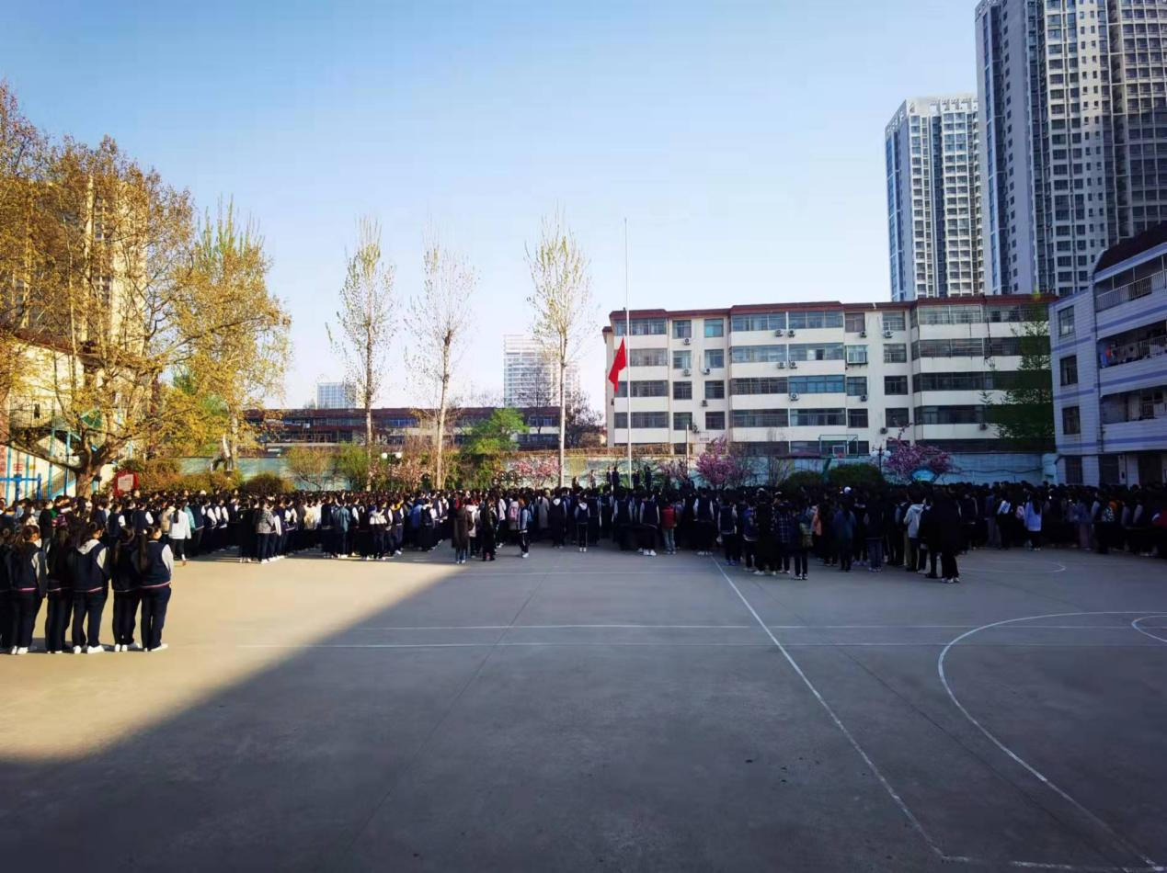

**图4-1：“国旗下成长”活动**

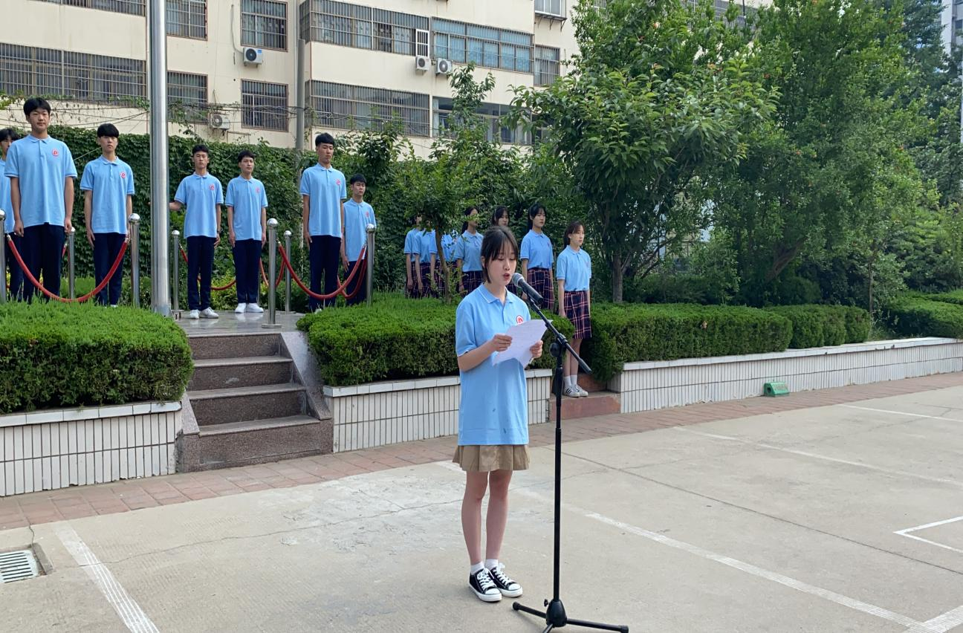

**图4-2：国旗下的讲话**

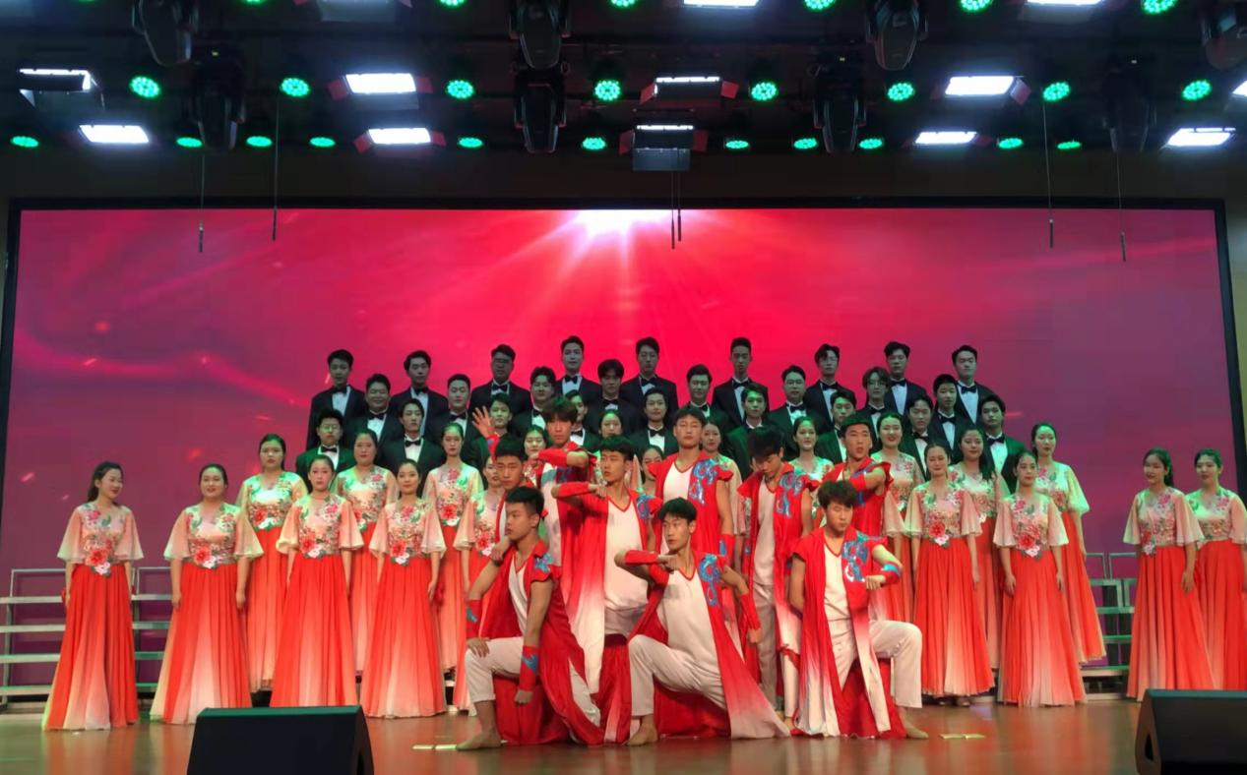

**图4-3：参加志愿演出活动**

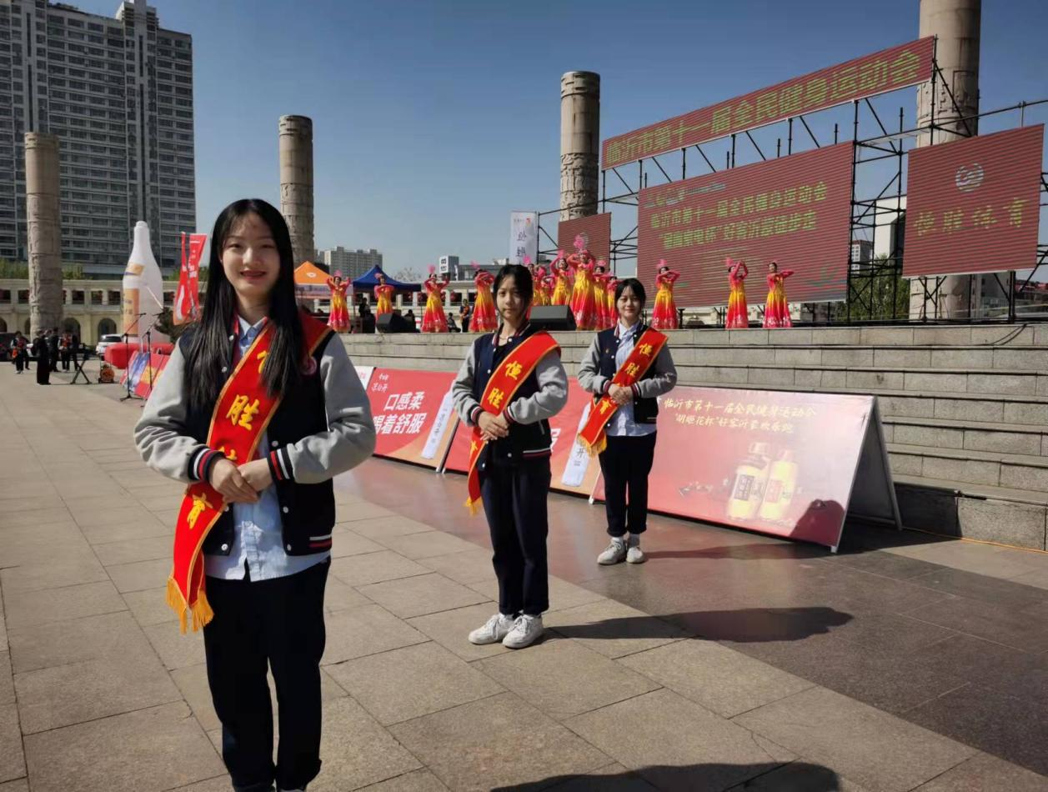

**图4-4：志愿服务活动**

4.党建工作情况。强化党的全面领导，加强党的政治建设。一是强化党对职业教育的全面领导，创新开展党史学习教育活动。在师生中广泛开展走访红色教育、唱红歌活动。党史学习教育中发挥艺术优势，开展公益演出进社区进单位，参加建党100周年庆祝演出30余场次；二是严格执行党内政治生活规定。提高“三会一课”、支部主题党日活动质量。规范召开党史学习教育专题组织生活会，党员领导干部带头过好双重组织生活，上半年组织开展主题党日活动8次，党总支、支部书记讲党课3次；三是不断推进全面从严治党要求。制定党总支2021年全面从严治党主体责任清单，建立“党建述职评议+部门绩效考核”体系，健全“党总支-党支部党员”联动机制。明确了财务等6部门的廉政风险点，建立了12名重点监督对象台账。

突出思想引领，加强党的理论武装。一是强化党的政治理论学习。2021年上半年组织开展中心组学习6次，举办了为期3天的党史学习教育读书班，16名中层完成灯塔干部网络学院学习任务。党史学习教育中，四本指定教材做到人手一册。各党支部每月组织集中学习，全体在职外聘教职工140余人用好“学习强国”学习平台，做到在职党员应入尽入、应学尽学；二是严守意识形态主阵地。党总支专题研究意识形态工作2次，召开意识形态和安全稳定工作会议2次。制定意识形态责任清单，加强预警监测、分析研判，召开专题分析会，抓好意识形态工作。每半年报告意识形态工作和意识形态风险研判排查工作情况，今年共上报1期。

贯彻新时代党的组织路线，推动学校党组织建设全面进步。一是建立了党总支负总责，各支部为主体，各科室齐抓共管的党建工作格局。全面将党建责任落实到了个人，形成了明确的党建责任清单；二是严格党员教育和管理。上半年确定入党积极分子10人。推动服务创优，常态化开展党员志愿服务，开展创卫生城市等志愿服务达到50余人次。与双报到鲁南社区开展了庆祝建党100周年文艺演出，受到现场500余名社区群众热烈欢迎。

五、国际合作

临沂艺术学校为解决毕业生升学继续深造的的愿望和需求，较早地开展了国际间的横向联合。与韩国水原大学联合办学，2020年双方签署了生源基地合作办学协议书，在临沂艺术学校建立水原大学生源基地，招收“3+4”分段培养合作模式，学生在临沂艺术学校学习三年，毕业后水原大学负责指导学生办理留学手续指导，并通过韩国语言考试，即可转入水原大学，学费按照水原大学外国留学生奖学金规定及本科收费规定执行。临沂艺术学校不收取任何费用。毕业获得水原大学学士学位，国家教育部学历认证，签订5年合作协议，目的为社会培养国际化应用型艺术人才。依法办学、规范管理是中外合作办学持续协调健康发展的重要保证。人才培养质量是中外合作办学成败的关键，临沂艺术学校坚持质量第一的办学宗旨，规范管理，切实维护中外合作办学的质量和声益。学校要建立健全教学质量保障和监控体系加强招生录取管理，加强教学过程管理、加强证书颁发管理，真正实现通过中外合作办学带动专业结构优化和师资队伍水平提升的目的。

2021年招生办公室拟定了国际学生招生宣传方案、审核要求、录取程序、鼓励政策等，计划每年招生学生人数“阶梯式”递增传送模式，促进“引进来”和“走出去”的招生工作的提质增效。2020年我校3名音乐专业毕业学生赴韩国大水原大学学习。2021年招收新生又有13名学生报名计划毕业后赴水原大学留学。

六、校企合作

（一）校企合作情况开展情况和效果

为进一步提升学校教育教学工作，深入推进产教融合，不断优化和推进我校实践课程的建设，学校积极探索校企合作渠道，扎实推进校企合作力度，为学生搭建技能提高的平台，全面提升人才培养质量。本年度美术专业新增实习基地：平邑县大洼风景区、临沂云乐文化传播有限公司、临沂佳画电子商务有限公司。学前教育专业新增实习基地：青岛府新大厦、罗庄小龙人幼儿园、河东思源幼儿教育集团和南坊根之情幼儿园；戏曲表演专业新增实习基地：临沂市日报社直播基地、临沂云乐文化传播有限公司、临沂市网络直播基地、大临沂传播有限公司。

（二）学生实习情况

为做好我校毕业生实习工作，学校建立各专业实习指导及管理小组，认真学习领会《中等职业学校学生实习管理办法》，制定《学生顶岗实习管理制度》、《校外实训安全管理规定》、《校外实习安全预案》、《学生实习就业申请书》、《用人单位接受学生实习证明》等制度，严格执行国家有关学生实习工作的方针、政策，遵守实习工作程序，监督用人单位按照劳动法规等组织学生实习，做到公平、公正、合理、有序，确保工作顺畅，维护学生的合法权益。加强用人单位与实习生、学生家长的沟通，要求班主任每月不定期的对校外实习学生联系两次以上，保持学生与家长、班主任的信息畅通。了解实习学生在企业的工作、学习、生活、安全管理等情况，及时进行信息反馈，出现问题及时解决。实习学生的就业协议书、毕业生登记表等方面我们也制订了具体的管理办法及档案管理。

与此同时，实行一把手亲自抓实习联系工作的原则，把实习工作放在学校工作的重点。由张校长直接担任组长，徐飞任副组长，统揽实习全局工作，负责对外与用人单位联系交流沟通，创建实习基地的建设，亲自考察、制度洽谈、签订协议、组织面试等大量工作，各班主任做好家长见面会、实习生岗位培训、用人单位信息的传达。召开实习专题会议，组织动员学生加强实习就业意识、自我管理、安全意识。

七、服务贡献

（一）技术技能人才培养

建校以来学校先后为社会输送了近万名文化艺术人才，近年来，随着学校教学改革的深入推进，学校人才培养不断再创佳绩。其中，舞蹈专业在2020年山东中小学校园艺术节器乐舞蹈专项展示中。我校群舞《爱莲说》获一等奖、在2020临沂市职业院校“啦啦操大赛”中街舞获一等奖。

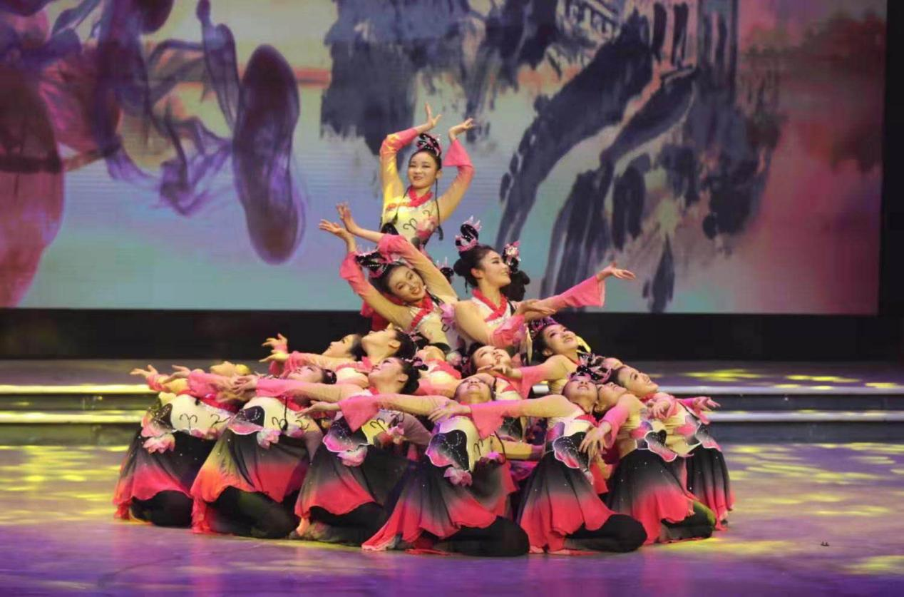

**图7-1：群舞《爱莲说》**

音乐专业在基础推进课程体系建设的基础上，着力培养音乐专业学生个体良好的实践意识和较强的实践能力。本年度音乐专业师生参加山东省中小学校园艺术节器乐比赛，荣获省二等奖。2021临沂市校园文艺术节合唱比赛一等奖。临沂中小学艺术节合唱比赛一等奖，并被推送到省里参赛。参加庆七一情景组歌《你永远是灯塔》艺术实践演出、临沂首届人才见面供需见面会等多项艺术活动。基于此，音乐专业人才的培养成果日渐丰硕。

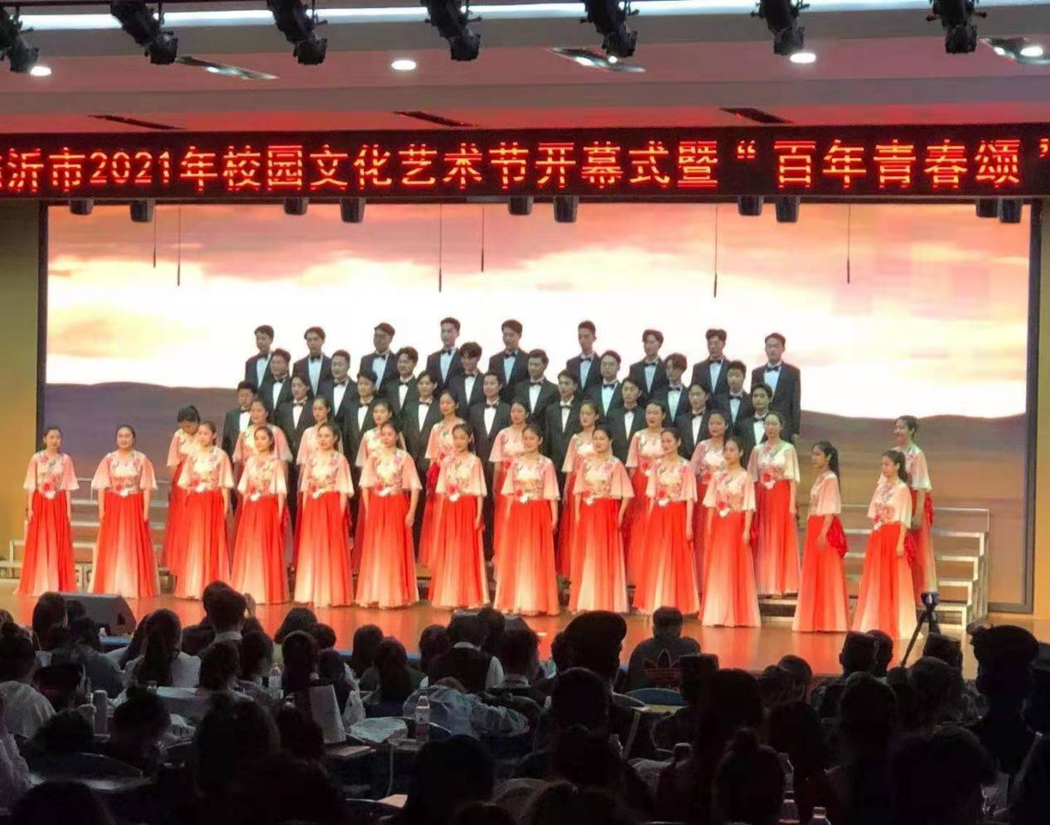

**图7-2：2021临沂市校园文艺术节合唱比赛**

美术专业不断创新教育教学方法，加强学生实践能力和技术技能的培养。本年度美术专业师生绘画作品荣获临沂市中小学艺术节书画类一等奖，并推选参加山东省中小学艺术节省级比赛；书法作品《少年中国说》荣获临沂市中小学艺术节书画类一等奖，并推选参加山东省中小学艺术节省级比赛；19美二学生参加职业院校技能大赛数字影音赛项荣获市级三等奖；20美一学生参加第四届黄炎培创新创业大赛荣获市级一等奖。

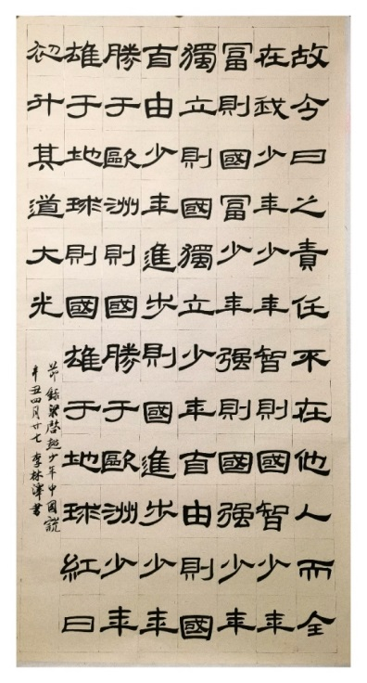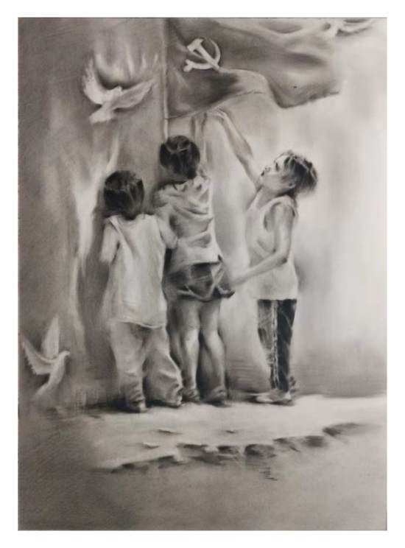

**图7-3：绘画《初心》 书法《少年中国说》**

学前教育专业积极组织学生参加各级各类比赛，以赛促学、以赛促教。本年度林怡在临沂市青春心向党筑梦新征程演讲比赛获二等奖；临沂市学前教育专业技能大赛荣获三等奖；徐音璇获临沂市学前教育专业技能大赛二等奖；张兑兑获舞动圣城国际标准（体育舞蹈）公开赛业余18岁女单A组拉丁舞第一名、艺考生女单A组拉丁舞第三名、业余16岁女单A组拉丁舞第三名、业余16岁女单B组拉丁舞第四名。

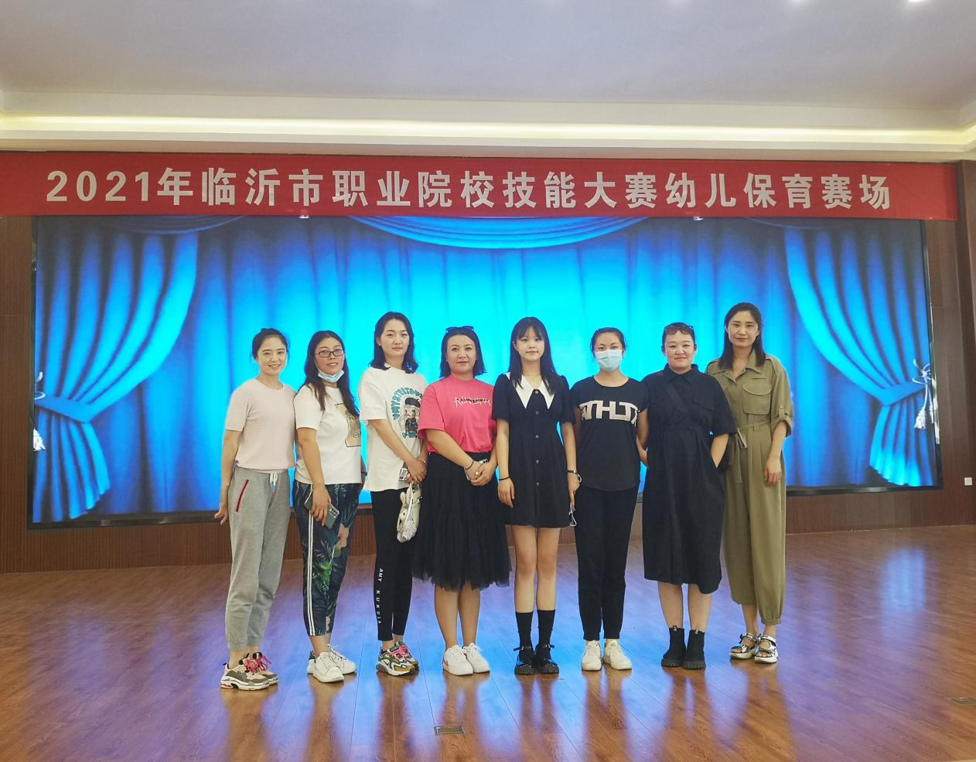

**图7-4：临沂市学前教育专业技能大赛剪影**

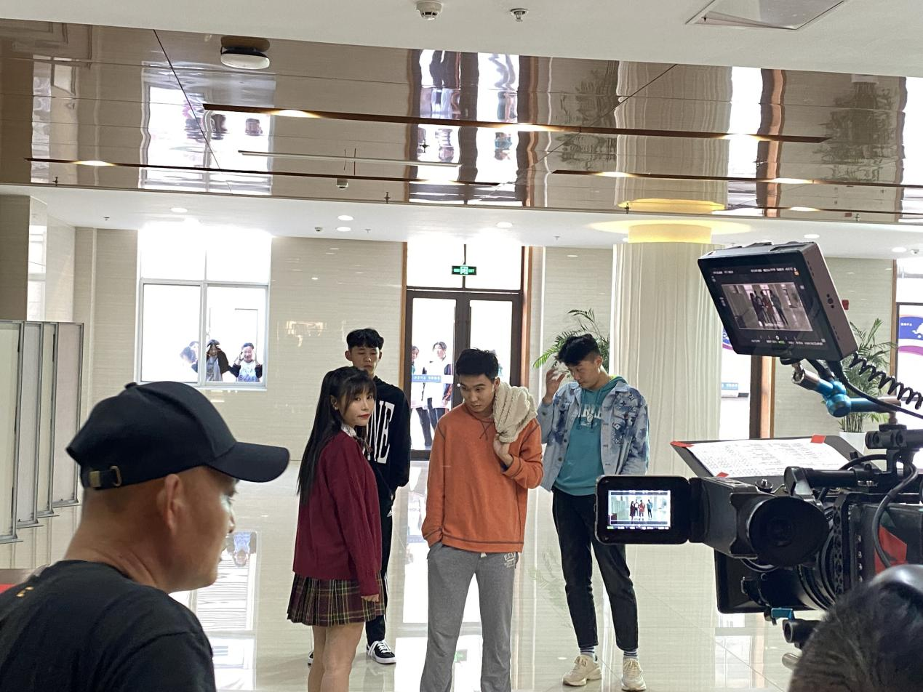戏剧表演专业组织学生参加临沂市2021年校园文化艺术节“青春之声”配音大赛，学校“身临其境”配音团在大赛中展示了强大的实力，荣获中职（中学）组一等奖；2021年4月13日，我校戏剧表演科学生刘柏辰、韩龙飞、桑厚宽、任梦琪、薛曼、胡淏政经原创红色题材儿童剧《沂蒙妈妈》剧组选拔在其中担任重要角色；2021年9月29日下午，《反攻吧！蒙面学弟》剧组来到临沂艺术学校选拔演员，38名学生先后参演。

**图7-5：《反攻吧！蒙面学弟》拍摄现场**

旅游服务与管理专业结合我市红色文化旅游的特点，为了提高学生就业能力，通过课程优化改革，加入了本地市部分景点的解说词训练，提高学生宣讲的能力。3月份，范一璇、王莺两位同学在临沂市博物馆社会公开招聘时，分别以第一名和第三名的好成绩考入博物馆工作。在2021年临沂市防震减灾解说员大赛中，范一璇同学代表学校参赛，获得市级二等奖。

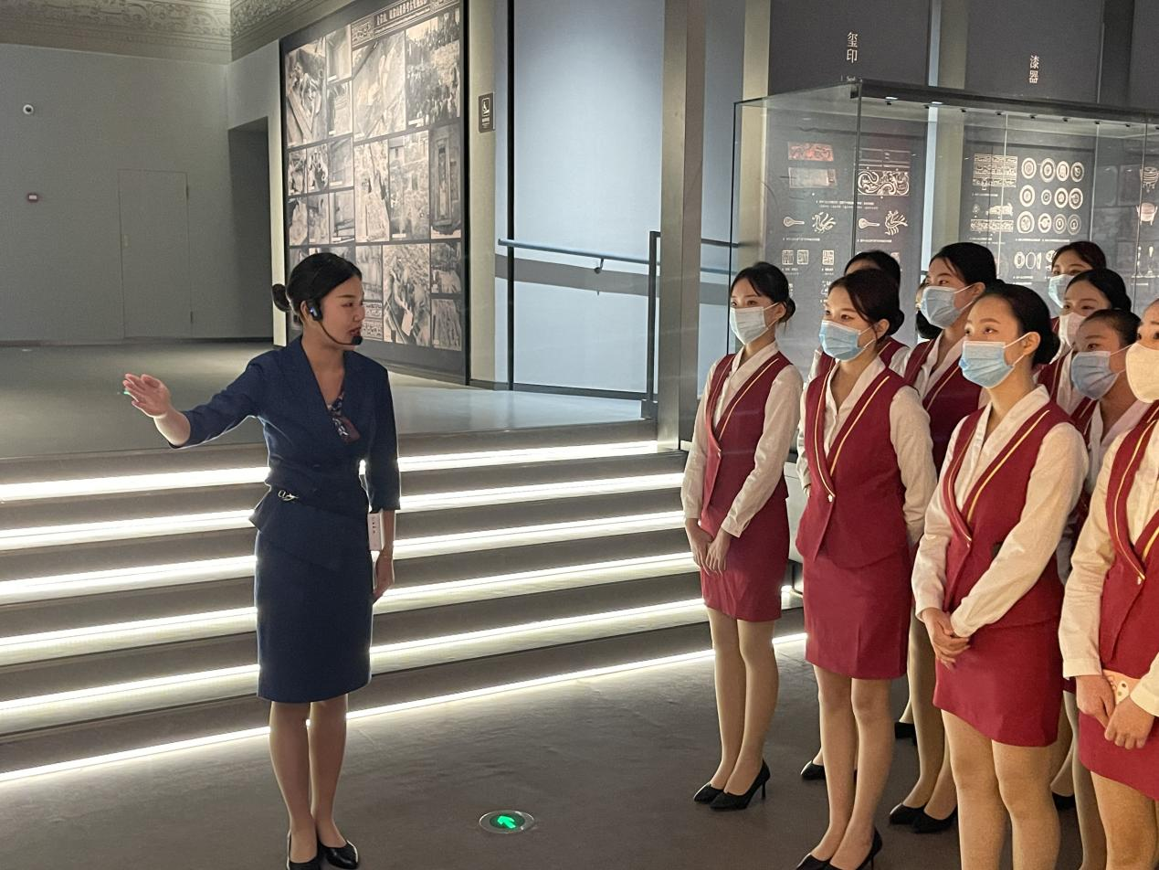

**图7-6：学生讲解工作剪影**

（二）社会服务

近年来我校为社会培养了大批紧缺人才和社会所需人才，并在各项社会活动中发挥了积极的作用。据统计，本学年学校培训人次已达600人；其次，我校优秀的教学资源吸引了临沂市许多企业前来我校参加员工培训活动，如临工集团、临沂市蒙山沂水演艺公司等等。通过我校的培训，极大地提高了企业员工的艺术素养，丰富了企业员工的业余生活；在此基础上，我市许多品牌企业都将我校定为区域公共实训中心，如蒙山沂水演艺公司、临工集团等品牌企业；此外，临沂市很多县区的各类学校也将我校定为教师进修基地。

**表7-1： 临沂艺术学校主持或参与的部分社会服务项目**

|  |  |  |  |  |
| --- | --- | --- | --- | --- |
| 序号 | 时间 | 服务形式 | 活动名称 | 服务人数 |
| 1 | 2020.10 | 排练、演出 | 舞蹈科参加民族歌剧《沂蒙山》集中排练 | 800 |
| 2 | 2020.11 | 演出 | 舞蹈科参临沂电视台《共创美好未来》庆祝记者节演出 | 100 |
| 3 | 2021.1 | 演出 | 舞蹈科参沂水县2021年春节联欢晚会 | 200 |
| 4 | 2020.9 | 排练、演出 | 舞蹈科参临沂市政府、融媒体中心《践行沂蒙精神最美抗疫任务》表彰大会演出 | 100 |
| 5 | 2020.9 | 排练、演出 | 舞蹈科参临沂融媒体中心临沂市《中秋晚会》演出 | 50 |
| 6 | 2020.11 | 排练、演出 | 舞蹈科参临沂市舞蹈家协会青年舞团成立演出 | 100 |
| 7 | 2021.7 | 排练、演出 | 临舞蹈科参沂市组织部庆祝建党100周年演出 | 200 |
| 8 | 2021.6 | 排练、演出 | 舞蹈科参参加临沂市统战部庆祝建党100周年演出 | 100 |
| 9 | 2021.6 | 排练、演出 | 舞蹈科参新华居委庆祝建党100周年演出 | 100 |
| 10 | 2020.11 | 排练、演出 | 参加民族歌剧《沂蒙山》集中排练 | 800 |
| 11 | 2021.1 | 演出 | 临沂市、郯城县2021年春节联欢晚会 | 400 |
| 12 | 2021.6 | 排练、演出 | 临沂市庆七一情景组歌《你永远是灯塔》艺术实践演出 | 600 |
| 13 | 2021.6 | 排练、演出 | 参加市直机关工委庆祝建党百年合唱活动 | 600 |
| 14 | 2021.5 | 美育交流 | 青春同心 永跟党走——美育教育进乡村 | 150 |
| 15 | 2021.4 | 礼仪服务 | 临沂市首届人才供需见面会暨校企合作洽谈会宣传片的拍摄、组委会礼仪接待 | 800 |
| 16 | 2021.5 | 礼仪服务 | “清·雅”礼仪服务队承担临沂市首届红色宣讲大赛颁奖仪式会务礼仪服务工作 | 200 |
| 17 | 2021.6 | 礼仪服务 | “清·雅” 礼仪服务队参加了全市教育系统庆祝中国共产党建立100周年文艺汇演暨“光荣在党50年”纪念章颁发仪式。 | 400 |
| 18 | 2021.9 | 礼仪服务 | “清·雅”礼仪服务队参加临沂市庆祝第37个教师节暨2021年度临沂最美教师颁奖典礼 | 200 |

（三）对口支援

2021年4月6日经临沂市委组织部选派，学校党员教师张婷婷同志作为加强农村基层党组织建设工作组成员，进驻保泉工作组，开展加强农村基层党组织建设工作，在工作期间，组织开展党史学习教育活动，带领帮扶村党员共同学习党史，参加工作组内的民主生活会；挖掘整理“两山”轮战退伍军人李向奎同志“昔日南疆展风采 今朝沂蒙践初心”的红色故事；依法依规圆满完成帮扶村村“两委”换届选举；开展“五必访、五必问”工作。走访党员98户，群众361户，发放联系卡125份；协调解决马泉创意农业休闲园与村民土地承包的问题，退还土地50亩，并与村委进行丈量分地；针对事故频发的道路，改造十字路口，清除障碍物，拓宽路口，提高通行能力；开展保泉村塘坝整修，安装护栏，警示牌，太阳能路灯，建设溢洪道，及环境整治；参与望前庄村村委办公场所改造工程。新建党群服务中心1处，便民服务中心1处，望前庄村内主街道9处违章建设进行拆除整理；参与改造马泉村村容村貌，改建低矮花坛4个，栽植绿化苗木8000余株，安装大理石路沿石260米，修补破损路面50余平方米；联系派出单位临沂艺术学校于“七·一”前夕来社区进行慰问演出，丰富了村民的文化生活；同时，为马泉村党员发放临沂艺术学校5000元慰问金，确定马泉村为临沂艺术学校的重点帮扶村，并已确定了今年内的帮扶计划。

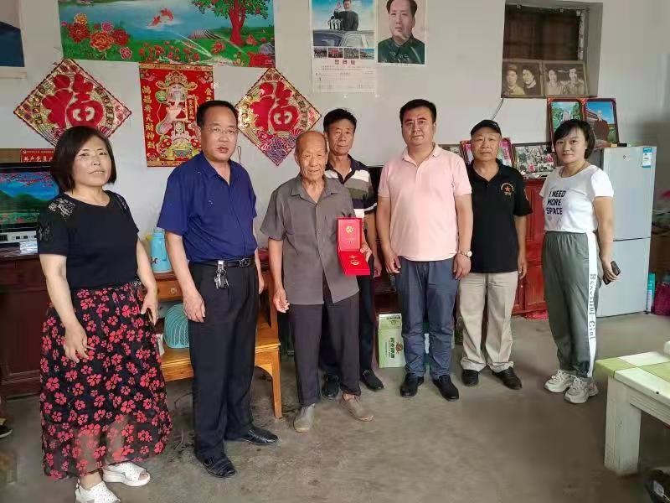

**图7-7：驻村帮扶剪影**

八、面临挑战

（一）挑战

近年来，学校在局机关党委的坚强领导下，在广大师生的共同努力下取得了可喜的成绩，但与此同时我们也存在以下一些不足：

首先，学校现有计算机房、多媒体教室、画室、练琴室、练功厅、礼堂、写生基地等实验实训场所及校外实习基地,存在布局分散、管理不便、设备陈旧、急需更新换代等问题，在规模和基础条件上不能满足我校日益增多的招生和社会性培训技能的需要。

其次，近年来，学校教师队伍建设虽然也取得了很大成绩，中高级教师比例有较大提高，但教师队伍的整体素质有待于进一步提高。受用人机制的制约，技能型人才引进渠道不畅，“双师型”教师较少，制约人才培养素质和职业教育的吸引力。

最后，学校校本教材建设以及校本课程的开发还欠深入和系统化，对课程资源的开发力度有所欠缺。教材及课程的系统性、与岗位技能对接等方面与专业课程体系建设的要求还有一定的距离。

（二）改进措施

第一，加大基本建设力度，加大经费投入，努力建设符合我校专业发展要求的实训基地，将我校各项制度进一步精细化、科学化并不断完善内部设施。

第二，不断壮大教师队伍，提高教师专业素养和整体素质，加强“双师”型教师队伍建设,提高专业课教师的实践能力，逐步探讨并实施聘请行业人才到校任兼职教师的教育机制。

第三，根据各专业课程体系，完善各专业校本教材建设方案，建设具有系统性和前瞻性的校本教材体系；与此同时，提高教师制作精品课程和微课的水平及应用能力。制定专业精品课程和微课建设的计划；通过培训提升教师制作精品课程的能力，组织竞赛和作品展示，促进各专业精品课程和微课制作质量的提高；开展精品课程和微课教学公开课，加速推进教学模式改革。